# **[读贾志鹏线性筛有感 (莫比乌斯函数的应用)](https://www.cnblogs.com/Milkor/p/4474835.html)**

先拜大牛。感谢贾志鹏严谨的思维。以及简单清晰的论文描述。

一定要结合论文看。我只是提出我觉得关键的部分。论文在网上随处可见。贾志鹏线性筛。

开头两种线性筛的比较。

一种是传统的线性筛。时间复杂度为N\*log(log(N))。

另外一种是优化了合数的筛法。文中称作Euler线性筛。

其优化的地方。

举个例子：合数6。 是2的倍数也是3的倍数。 当你用传统的筛法的时候在遍历2的倍数的时候会遍历到6。遍历3的倍数的时候同样也会遍历到6。

而另外一种只会筛出6为2的倍数。3就不会筛6了。

另外个人认为筛法二有一个很重要的思想。当i为合数的时候。其实脑海里不认为是合数。而是素数的乘积。这样就能比较直观地确定这个算法的正确性了。

积性函数。

分为完全积性和条件积性。

我们最喜欢的积性。大概就是互素积性了。因为满足互素积性的话。根据算术基本定理。就能够简单做到推广到任意实数。

f(1) = 1 。 这个在我们高中数学题。抽象函数。就已经能简单知道了。

欧拉函数。就不再谈了。包括其线性筛的那一步至关重要的证明。也在我其它博文提到过了。

其 欧拉定理和费马小定理的作用。我得再多补充一点。

以及互质数和。 n的互质数和为 n\*φ(n)/2.

**莫比乌斯函数和容斥定理的关系。**

**可以发现莫比乌斯函数其实就是容斥定理的映射一般。**

**莫比乌斯函数 是我们再熟悉不过的了。不熟悉可以看**[这里](http://www.cnblogs.com/Milkor/p/4464515.html" \t "http://www.cnblogs.com/Milkor/p/_blank)**。**

**首先看 (-1)^r m = p1p2p3p4p5pr 其实就是在模拟容斥定理。**

**假如一但不是素数。那就为0.**

两个函数的线性筛。这其实是我们处理问题的基本。这里需要讲的是。不一定只有积性函数才可以用这种筛法。

只要你能找到f(kn) n整除k 和不整除的两个时刻所对应的递推式。这个在扩展问题中会出现。

**问题一：求1~N对质数P的乘法逆元。**

关于f(n)为完全积性函数。根据同余定理可以简单获得。要证明的话。减法证同余即可。

P = nt + k

n'  ≡ n\*(t^2)\*f(k)^2 (mod P)

这个证明过程很漂亮(很佩服这么顺畅,思维这么清晰)。也是根据同余定理。还有逆元的性质。就能推理的。

这个问题的意义。可以求N!的 mod P 的逆元了。逆元还是很有用的。因为毕竟除法并没有特别好的同余式。（依稀还记得那两个。）

**问题二：给T组N,M.依次求出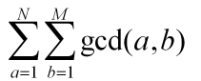的值.(N,M<=10^6,T<=10^3)**

求解gcd(a,b).把gcd(a,b)当做n.再通过欧拉函数和式。推导过程如下。

**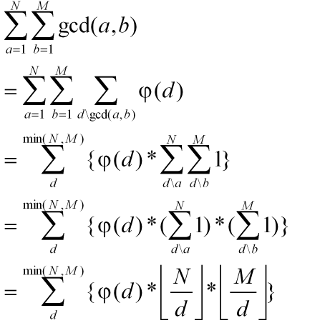**

第二个等式是用d来看待式子的方法来化简和式的。

之后再穷举d即可。

IMG_258

[IMG_259](http://www.cnblogs.com/Milkor/p/javascript:void(0);)

#include<stdio.h>

#include<string.h>#define N 100

bool mark[N+5];int prime[N+5];int num;int euler[N+5];int Min(int a,int b){return a>b?a:b;}void Euler()

{

int i,j;

num = 0;

memset(euler,0,sizeof(euler));

memset(prime,0,sizeof(prime));

memset(mark,0,sizeof(mark));

euler[1] = 1; // multiply function

for(i=2;i<=N;i++)

{

if(!mark[i])

{

prime[num++] = i;

euler[i] = i-1;

}

for(j=0;j<num;j++)

{

if(i\*prime[j]>N){break;}

mark[i\*prime[j]] = 1;

if(i%prime[j]==0)

{

euler[i\*prime[j]] = euler[i]\*prime[j];

break;

}

else

{

euler[i\*prime[j]] = euler[prime[j]]\*euler[i];

}

}

}

}

int main()

{

int i;

int M1,M2;

Euler();

for(i=0;i<num;i++)printf("%d ",prime[i]);

printf("\n");

for(i=1;i<=N;i++)printf("%d ",euler[i]);

printf("\n");

M1 = 2;

M2 = 3;

int sum = 0;

int min = Min(M1,M2);

for(i=1;i<=min;i++)

{

sum += euler[i]\*(M1/i)\*(M2/i);

}

printf("%d\n",sum);

}

[IMG_260](http://www.cnblogs.com/Milkor/p/javascript:void(0);)

the second problem test

**问题三：给T组N,M.依次求出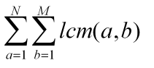的值.(N,M<=10^6,T<=10^3)**

**在证明之前，先证明以下式子。**

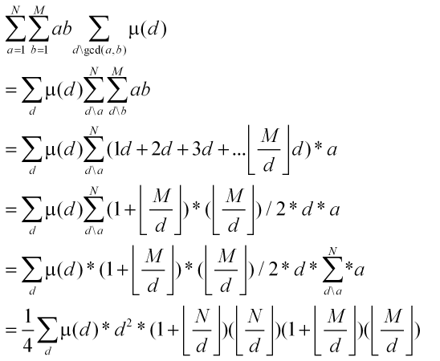

问题的解决推导。

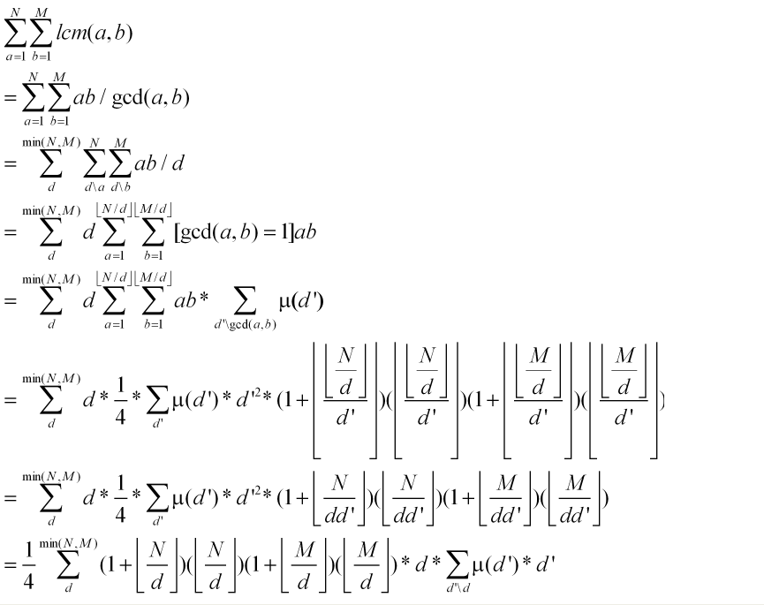

第一个等式。lcm(a,b) = ab/gcd(a,b).

第二个等式。令d=gcd(a,b)。

第三个等式。转化为d的视角。（这个手法经常有）。

第四个等式。转化为莫比乌斯函数。

第五个等式。利用上述的等式来转化。注意d和d'

第六个等式。论文中提到的有趣的化简性质。

第七个等式。其实是d = dd'换元。不过有点老奸巨猾啊。干嘛不设个T = dd'。这个我纠结了半天。

之后就是如论文中介绍的。g(d) 为积性函数。线性筛之。

总体上算法还是N的。

**问题四：给T组N,M.依次求出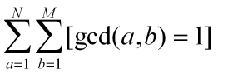的值.(N,M<=10^6,T<=10^3)**

实质上就是求　IMG_265其中x和y互素。的对数。

我们是时候需要有和式化成的思想了。[gcd(a,b)=1]真是漂亮的莫比乌斯函数的和式的结果。

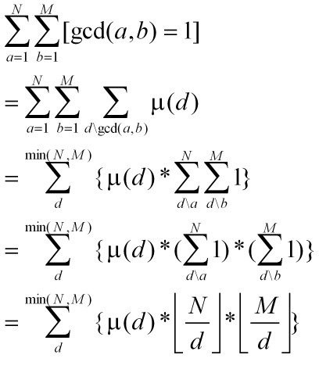

第一个等式：莫比乌斯函数扩写

第二个等式：gcd(a,b)=p -> gcd(a/p,b/p)=1问题转换。

第三个等式：一个和式的处理手段。

第四个等式：很常见的。

IMG_267

[IMG_268](http://www.cnblogs.com/Milkor/p/javascript:void(0);)

#include<stdio.h>

#include<string.h>#define N 100

bool mark[N+5];int prime[N+5];int num;int mobi[N+5];int Min(int a,int b){return a>b?a:b;}void Mobi()

{

int i,j;

num = 0;

memset(mobi,0,sizeof(mobi));

memset(prime,0,sizeof(prime));

memset(mark,0,sizeof(mark));

mobi[1] = 1; // multiply function

for(i=2;i<=N;i++)

{

if(!mark[i])

{

prime[num++] = i;

mobi[i] = -1;

}

for(j=0;j<num;j++)

{

if(i\*prime[j]>N){break;}

mark[i\*prime[j]] = 1;

if(i%prime[j]==0)

{

mobi[i\*prime[j]] = 0;

break;

}

else

{

mobi[i\*prime[j]] = mobi[prime[j]]\*mobi[i];

}

}

}

}

int main()

{

int i;

int M1,M2;

Mobi();

for(i=0;i<num;i++)printf("%d ",prime[i]);

printf("\n");

for(i=1;i<=N;i++)printf("%d ",mobi[i]);

printf("\n");

M1 = 2;

M2 = 3;

int sum = 0;

int min = Min(M1,M2);

for(i=1;i<=min;i++)

{

sum += mobi[i]\*(M1/i)\*(M2/i);

}

printf("%d\n",sum);

}

[IMG_269](http://www.cnblogs.com/Milkor/p/javascript:void(0);)

**问题五：给T组N.依次求出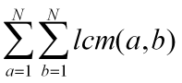的值.(N<=10^6,T<=10^3)**

**其实根据问题三.可以直接获得该化简出来的式子的。**

****

然后解法和问题三一样。

但是论文上寻找积性f(n)直接筛出答案。

首先佩服一下其思维的紧密。一个变量啊。就寻找积性函数。这个转化真是清晰而又巧。

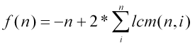

画个图就能知道 -n 是用来去重复的统计的。

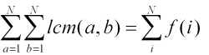.

f(n)是积性的。具体证明如论文上解释。

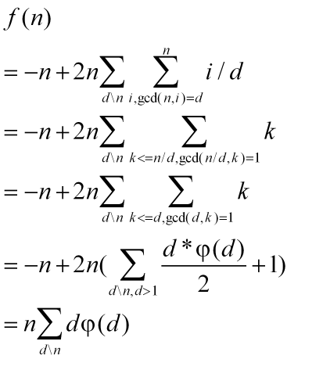

第一个等式:d = gcd(n,i)

第二个等式:k = i/d.且全部都除以d.gcd(a,b)=d转化成求互素(gcd(a,b)=1)的问题。

第三个等式:令d=n/d。是对应的。  其实在第二个等式就能看出是欧拉函数求约数和问题了。

第四个等式:不解释了吧。

第五个等式:手算一下容易得。

欧拉函数求互质数和的函数是积性函数

有一道题。就是利用这个。后会介绍。

见到积性函数我们现在应该是very happy的。

**扩展问题1: T组N.依次求出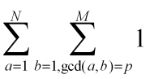的值.(N<=10^6,T<=10^3)**

**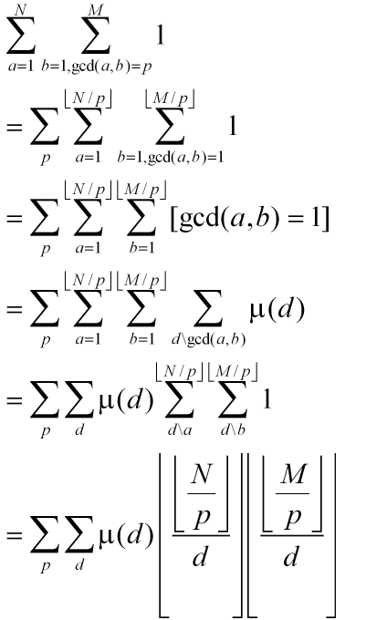**

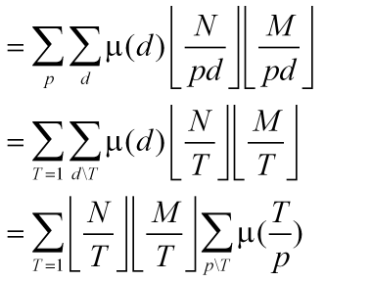

借鉴了贾志鹏上面所有问题的证明。这个是我自己写的扩展证明。难免有错误。见谅。还望留言提醒。

我觉得这样的证明是非常轻快明了的。然后网上还有流行一种。用莫比乌斯反演的另外一种表示式的。也是非常神奇的。

不过。那个反演我还没有证明过。不过还是借鉴了其下半部分的设T。（也是这个设T点醒了我。贾志鹏第3个问题的证明的最后一步。）

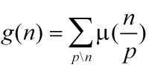这里并不能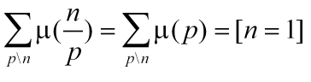因为p是素数。而n/p不一定是素数。所以并不是对称的。(如果看过具体数学就能很快明白了。)

处理。

分类对于 g(kx) .有

**g(kx)=μ(x)                 k|p**

**g(kx)=μ(x)-g(x)          k!|p**

结合莫比乌斯函数。可以知道分类成立:

我们可以借这个 并且借用之前两个积性函数的筛法 来筛 g(n)。

这是明显可行的。也就是说。我们不需要函数必须是积性的才能去筛。

我们只需要找到g(kx)是由g(x)获得的。或者是在g(x)之前就筛掉的值获得的。eg:g(x-1) (筛法总是从小到大。)

更甚的是。我们只需要获得大值和小值的关系！就可以筛法。但是该筛法。是建立在素数表达式之上的。

这段阐述也许很混乱。但是我也只能描述个大概的个人体会。理解不理解没关系。

**给你个例子。筛一个数的素因子之和。**

**对于上述的筛法.**

**让F[n] 为n的素因子之和。**

**F[i\*prime[j]] = F[i]+prime[j]                            i\prime[j]时。**

**F[i\*prime[j]] = F[i]+prime[j]                             i!\prime[j]时。**

**两种情况是一样的。原因显而易见。不过我们还是得判断。因为i\prime[j]的时候我们更新后可以直接break;**

**再考虑一个问题:筛一个数的所拥有的素因子之和。 比如12 为2\*2\*3 我们只计算2+3.**

**那么有：**

**F[i\*prime[j]] = F[i]                                             i\prime[j]时。**

**F[i\*prime[j]] = F[i]+prime[j]                             i!\prime[j]时。**

**对于这个问题的code.**

IMG_281

[IMG_282](http://www.cnblogs.com/Milkor/p/javascript:void(0);)

#include<stdio.h>

#include<string.h>#define N 100

int num,prime[N+5],f[N+5];bool mark[N+5];void Init()

{

int i,j;

num = 0;

f[1] = 0;

for(i=2;i<=N;i++)

{

if(!mark[i])

{

prime[num++] = i;

f[i] = i;

}

for(j=0;j<num;j++)

{

if(i\*prime[j]>N){break;}

mark[i\*prime[j]] = 1;

if(i%prime[j]==0)

{

f[i\*prime[j]] = f[i];

break;

}

else

{

f[i\*prime[j]] = f[i]+prime[j];

}

}

}

}

int main()

{

int i;

Init();

for(i=1;i<=N;i++)

{

printf("%d = %d \n",i,f[i]);

}

}

[IMG_283](http://www.cnblogs.com/Milkor/p/javascript:void(0);)

再考虑一个问题：筛一个数的所拥有的不重复的素因子之和。比如12 为2\*2\*3 我们只计算3

**那么有：**

**i\prime[j]时。**

**情况1: （i/prime[j]）\prime[j]时.**

**F[i\*prime[j]] = F[i]**

**情况2： （i/prime[j]）！\prime[j]时.**

**FF[i\*prime[j]] = F[i]-prime[j].**

**i!\prime[j]时。**

**F[i\*prime[j]] = F[i]+prime[j]**

IMG_284

[IMG_285](http://www.cnblogs.com/Milkor/p/javascript:void(0);)

#include<stdio.h>

#include<string.h>#define N 100

int num,prime[N+5],f[N+5];bool mark[N+5];int Max(int a,int b)

{

return a>b?a:b;

}void Init()

{

int i,j;

num = 0;

f[1] = 0;

for(i=2;i<=N;i++)

{

if(!mark[i])

{

prime[num++] = i;

f[i] = i;

}

for(j=0;j<num;j++)

{

if(i\*prime[j]>N){break;}

mark[i\*prime[j]] = 1;

if(i%prime[j]==0)

{

if((i/prime[j])%prime[j]==0)

{

f[i\*prime[j]] = f[i];

}

else

{

f[i\*prime[j]] = f[i] - prime[j];

}

break;

}

else

{

f[i\*prime[j]] = f[i]+prime[j];

}

}

}

}

int main()

{

int i;

Init();

for(i=1;i<=N;i++)

{

printf("%d = %d \n",i,f[i]);

}

}

[IMG_286](http://www.cnblogs.com/Milkor/p/javascript:void(0);)

**扩展问题1: T组N.求1~N范围上与N互素的数的和。**

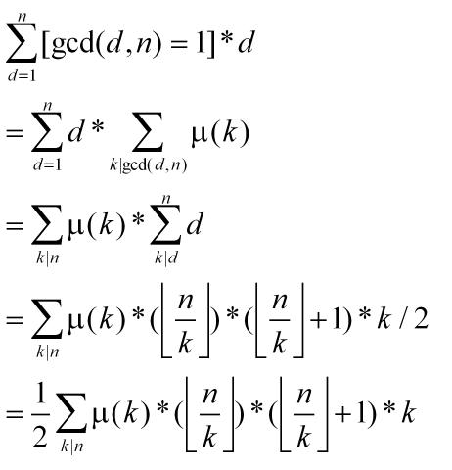

**值得一提的是推导到最后的。按照以往的手段似乎没有继续下去的可能了。（但是如果你仔细观察的话。可以发现 n/k 不需要取底符号。那么就能提取出一个n的因子）**

**Code:**

IMG_288

[IMG_289](http://www.cnblogs.com/Milkor/p/javascript:void(0);)

#include<stdio.h>

#include<string.h>#define N 100int num;int prime[N+5];int mobius[N+5];bool mark[N+5];

void Mobius()

{

int i,j;

num = 0;

mobius[1] = 1;

for(i=2;i<=N;i++)

{

if(!mark[i])

{

prime[num++] = i;

mobius[i] = -1;

}

for(j=0;j<num;j++)

{

if(i\*prime[j]>N){break;}

mark[i\*prime[j]] = 1;

if(i%prime[j]==0)

{

mobius[i\*prime[j]] = 0;

}

else

{

mobius[i\*prime[j]] = -mobius[i];

}

}

}

}int solve(int n)

{

int i,r;

r = 0;

for(i=1;i<=n;i++)

{

if(n%i==0)

{

r += mobius[i]\*i\*(n/i)\*(n/i+1);

}

}

r /= 2;

return r;

}int main()

{

int i,n;

Mobius();

while(scanf("%d",&n)!=EOF)

{

printf("%d = %d\n",n,solve(n));

}

}

[IMG_290](http://www.cnblogs.com/Milkor/p/javascript:void(0);)

 实际上求互质数和有 n\*φ(n)/2 。

用莫比乌斯函数表示

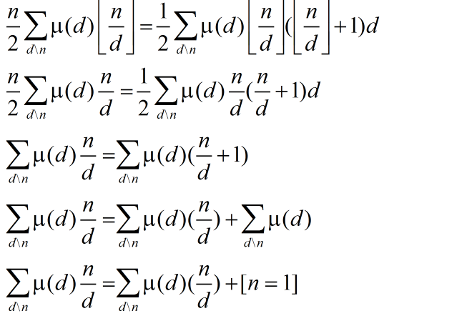

 上面公式得证。**十分感谢yzq986的留言。告诉了我后续的解法！！！~~~**

如果我们直接用n\*φ(n)/2。该函数我们是可以直接筛出来的。

 对于互质数我们探讨得较多了。个数（欧拉函数）。互素数和。就是以上的。

那么对于约数呢？另外开一篇随笔去探讨这个问题。

**论文上的一个优化:**

论文上sqrt的优化具体原理论文已经给得很清楚了。

即存在 a/x = a/(x+k)  这个是取整除法

稍微讲述一下代码的构造。

我们预处理出目标函数之后。再预处理出其前缀和用sum数组保存.通过以下代码进行结果的处理。即可。

IMG_292

for(int i=1,last;i<=n;i=last+1)

{

last = min(n/(n/i),m/(m/i));

ans += (n/i)\*(m/i)\*(sum[last]-sum[i-1]);

}